程序报告

学号：2312331 姓名：王一诺

- 问题重述
（简单描述对问题的理解，从问题中抓住主干，必填）
====================================================================
1.1 实验内容
在本实验中，要求分别使用基础搜索算法和 Deep QLearning 算法，完成机器人自动走迷宫。
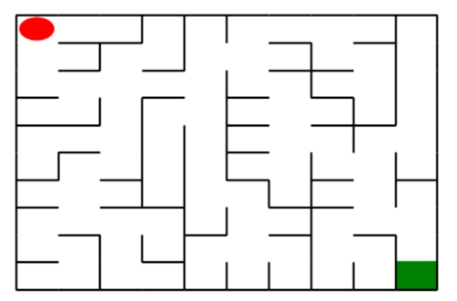
如上图所示，左上角的红色椭圆既是起点也是机器人的初始位置，右下角的绿色方块是出口。
游戏规则为：从起点开始，通过错综复杂的迷宫，到达目标点(出口)。
在任一位置可执行动作包括：向上走 'u'、向右走 'r'、向下走 'd'、向左走 'l'。
执行不同的动作后，根据不同的情况会获得不同的奖励，具体而言，有撞墙、走到出口、其余情况这三种情况。
需要您分别实现基于基础搜索算法和 Deep QLearning 算法的机器人，使机器人自动走到迷宫的出口。
1.2 实验要求
1使用 Python 语言。
2.使用基础搜索算法完成机器人走迷宫。
3.使用 Deep QLearning 算法完成机器人走迷宫。
4.算法部分需要自己实现，不能使用现成的包、工具或者接口。
1.3 实验环境
可以使用 Python 实现基础算法的实现， 使用 Keras、PyTorch等框架实现 Deep QLearning 算法。
1.4 注意事项
Python 与 Python Package 的使用方式，可在右侧 API文档 中查阅。
当右上角的『Python 3』长时间指示为运行中的时候，造成代码无法执行时，可以重新启动 Kernel 解决（左上角『Kernel』-『Restart Kernel』）。
1.5 参考资料
强化学习入门MDP：https://zhuanlan.zhihu.com/p/25498081
QLearning 示例：http://mnemstudio.org/path-finding-q-learning-tutorial.htm
QLearning 知乎解释：https://www.zhihu.com/question/26408259
DeepQLearning 论文：https://files.momodel.cn/Playing Atari with Deep Reinforcement Learning.pdf

- 设计思想
（所采用的方法，有无对方法加以改进，该方法有哪些优化方向（参数调整，框架调整，或者指出方法的局限性和常见问题），伪代码，理论结果验证等… 思考题，非必填）
====================================================================
1. 基础搜索算法（DFS）
状态表示：使用坐标 (row, col) 表示机器人在迷宫中的位置。
搜索树节点：定义 SearchTreeNode 类，包含当前节点位置 loc、为到达本节点所执行的动作 to_this_action、父节点指针 parent、以及子节点列表 children。
访问标记：维护大小为 (height, width) 的布尔矩阵 visited，记录哪些格子已被访过，防止重复搜索。
拓展策略：从根节点（起点）开始，将其标记为已访问。每次取当前节点（在 DFS 中将新生成的子节点压入“栈”），检查是否为出口，如果是则回溯构造路径。若当前节点仍可拓展（即为叶子且其坐标上 visited=False），则调用 expand_node() 将所有合法（未撞墙且未访问）的动作对应的新节点加入并标记。若当前节点无法继续拓展，则回溯出栈。
回溯路径：当搜索到出口时，从终点节点沿 parent 指针不断向上追溯，收集 to_this_action，逆序得到从起点到出口的动作序列。
该方法保证只要迷宫有解，DFS 能找到一条从起点到出口的路径，时间复杂度约为 O(N²)（N 为边长），且对内存要求较小。
2. 深度 Q-Learning 算法
状态与动作空间
状态 s：机器人在迷宫中的坐标 (row, col)。
动作 a ∈ {u, r, d, l}：分别表示向上、向右、向下、向左移动一个格子（若撞墙则位移无效）。
Q-表结构
使用字典 q_table，键为状态 s，值为长度 4 的子字典 {action: Q(s,a)}。初始时，所有 Q 值设为 0。
ε-贪婪策略
以概率 ε 随机选择一个动作（包括会撞墙的动作），以概率 1-ε 选择当前 Q 值最大的动作（在四个方向中直接比较大小）。每次训练更新后，将 ε 按比例衰减（本实现取 ε *= 0.5）。
奖励设计
撞墙（move_robot 返回的奖励 ≤ –1）：机器人位置不变，但获得负值惩罚；下一状态与当前状态相同。
走到出口（move_robot 返回的奖励 = reward["destination"]）：获得正值奖励，标记为终止状态。
走到空白格子（其它情况）：一般性负奖励（在 Maze.reward 中预设，通常为 –1）。
Q 值更新
每次 train_update()：读取当前状态 s，若不在 q_table 中则初始化 q_table[s] = {动作:0.0}。依据 ε-贪婪策略选动作 a。执行动作并获得即时奖励 r，获取下一状态 s' = maze.sense_robot()。若 s' 不在 Q 表中，初始化 q_table[s']。
计算更新目标：update_r = r + γ * max_{a'} Q(s', a')当前 Q 值记为 current_q = Q(s,a)。
更新：Q(s,a) = α * current_q + (1 - α) * (update_r - current_q)
ε 衰减：ε *= 0.5。
测试模式 test_update()
仅从当前 Q 表中选出 Q 值最大的动作直接执行，不再进行随机探索，也不更新 Q 值，直至走到出口或达到步数上限。
通过多轮训练，机器人逐步学习到在各个状态下应选择的最优方向。若超参数（α, γ, ε 初值）设置合理，且训练充分，最终可在不同难度迷宫中走出。

- 代码内容
（能体现解题思路的主要代码，有多个文件或模块可用多个"===="隔开，必填）
==============================main.py=================================
# 导入相关包
import os
import random
import numpy as np
from Maze import Maze
from Runner import Runner
from QRobot import QRobot
from ReplayDataSet import ReplayDataSet
from torch_py.MinDQNRobot import MinDQNRobot as TorchRobot # PyTorch版本
from keras_py.MinDQNRobot import MinDQNRobot as KerasRobot # Keras版本
import matplotlib.pyplot as plt
import torch
import torch.nn as nn
import torch.optim as optim

move_map = {
'u': (-1, 0), # up
'r': (0, +1), # right
'd': (+1, 0), # down
'l': (0, -1), # left
}

def my_search(maze):
"""
基础搜索算法示例（深度优先搜索）
:param maze: Maze 对象
:return: 从起点到出口的动作序列，例如 ['u','r','d',...]
"""
start = maze.sense_robot()
destination = maze.destination
h, w, _ = maze.maze_data.shape
visited = np.zeros((h, w), dtype=np.bool_)
def dfs(loc):
# 如果到达终点，返回一个空的“后续动作列表”
if loc == destination:
return []
visited[loc] = True
for action in maze.can_move_actions(loc):
dr, dc = move_map[action]
new_loc = (loc[0] + dr, loc[1] + dc)
if not visited[new_loc]:
subpath = dfs(new_loc)
if subpath is not None:
return [action] + subpath
return None
path = dfs(start)
return path if path is not None else []

class Robot(QRobot):
valid_action = ['u', 'r', 'd', 'l']
def __init__(self, maze, alpha=0.5, gamma=0.9, epsilon=0.5):
self.maze = maze
self.state = None
self.action = None
self.alpha = alpha
self.gamma = gamma
self.epsilon = epsilon # 动作随机选择概率
self.q_table = {}
self.maze.reset_robot() # 重置机器人状态
self.state = self.maze.sense_robot() # state 为机器人当前状态

if self.state not in self.q_table: # 如果当前状态不存在，则为 Q 表添加新列
self.q_table[self.state] = {a: 0.0 for a in self.valid_action}

def train_update(self):
self.state = self.maze.sense_robot() # 获取机器人当初所处迷宫位置
# 如果当前状态不在 Q 表，则添加
if self.state not in self.q_table:
self.q_table[self.state] = {a: 0.0 for a in self.valid_action}
# ε-贪婪：以 ε 概率随机选动作，否则选 Q 值最大的动作（四个方向均可选，即使会撞墙）
if random.random() < self.epsilon:
action = random.choice(self.valid_action)
else:
action = max(self.q_table[self.state], key=self.q_table[self.state].get)
# 执行动作，返回奖励（撞墙会返回相应惩罚并让机器人留在原地）
reward = self.maze.move_robot(action)
next_state = self.maze.sense_robot() # 执行动作后的位置
# 如果 next_state 不在 Q 表，则添加
if next_state not in self.q_table:
self.q_table[next_state] = {a: 0.0 for a in self.valid_action}
# 计算更新值：reward + γ * max_a' Q(next_state, a')
update_r = reward + self.gamma * float(max(self.q_table[next_state].values()))
current_q = self.q_table[self.state][action]
# 更新 Q 值
self.q_table[self.state][action] = (
self.alpha * current_q
+ (1 - self.alpha) * (update_r - current_q)
)
# 衰减 ε
self.epsilon *= 0.5
return action, reward

def test_update(self):
self.state = self.maze.sense_robot() # 获取机器人现在所处迷宫位置
# 如果当前状态不在 Q 表，则添加
if self.state not in self.q_table:
self.q_table[self.state] = {a: 0.0 for a in self.valid_action}
# 测试阶段直接选 Q 值最大的动作（四个方向均可选）
action = max(self.q_table[self.state], key=self.q_table[self.state].get)
reward = self.maze.move_robot(action) # 执行动作并返回奖励
return action, reward

- 实验结果
（实验结果，必填）
====================================================================
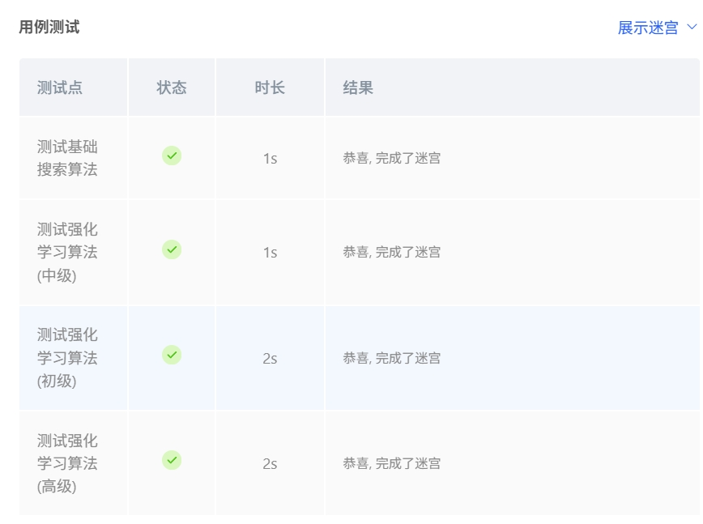
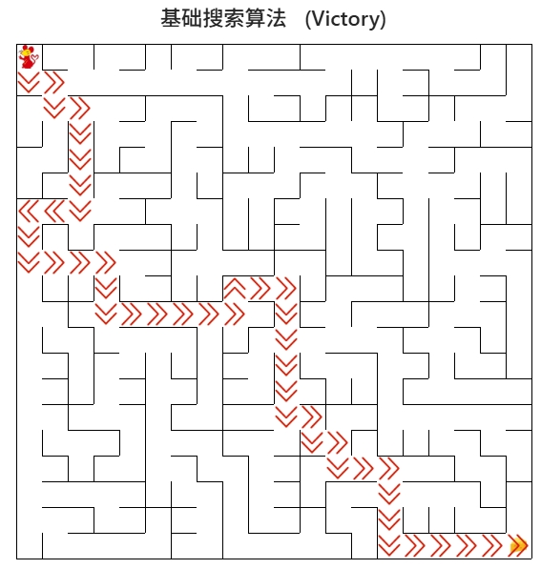
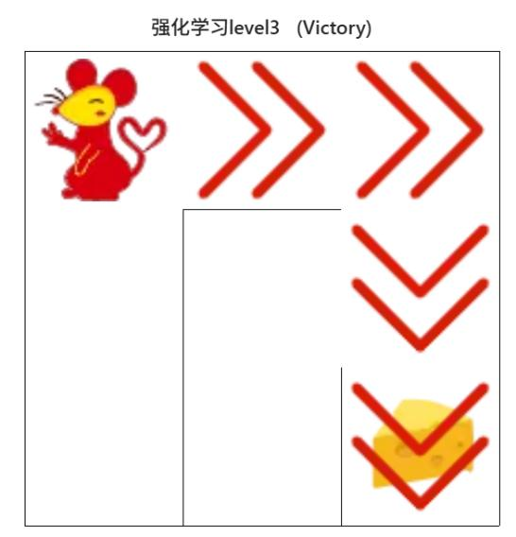
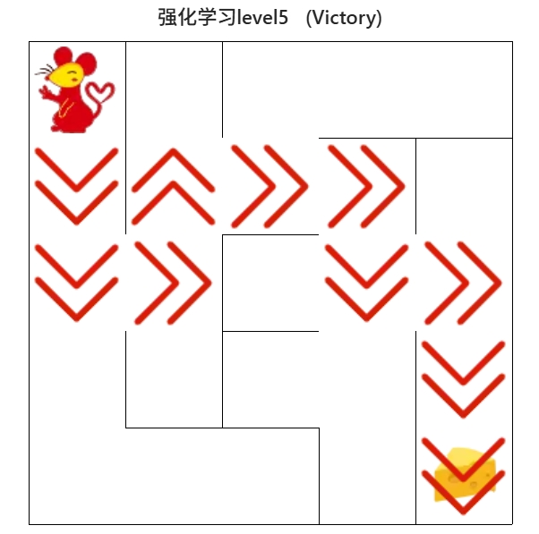
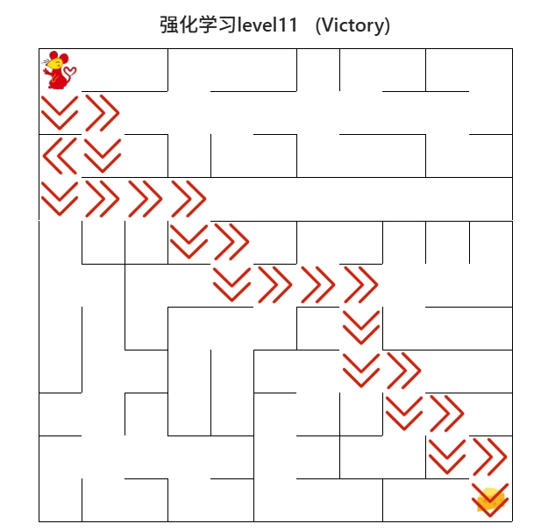
- 总结
（自评分析（是否达到目标预期，可能改进的方向，实现过程中遇到的困难，从哪些方面可以提升性能，模型的超参数和框架搜索是否合理等），思考题，非必填）
====================================================================
通过本次实验，对基础搜索算法和QLearning算法有了一定的认知和了解。初期 Q 表更新公式写法不符合题目要求，导致训练完毕后还会不断掉头原路返回，修正更新公式就可以了。
两种算法各有优劣：基础搜索（DFS）实现简单、速度快，能够保证找到一条可行路径。但无法对路径长度做最优保证，也不适合动态环境；深度 Q-Learning通过与环境的反复交互，机器人能够学会一套近似最优的策略，应对多种迷宫格局。Q-Learning 方法对对于中小规模迷宫能在有限训练后收敛，但当迷宫规模扩展至较大时，状态空间过大，Q 表可能爆炸，收敛缓慢。

